Сценарий спортивного развлечения

«Казаком слыть — здоровым быть»

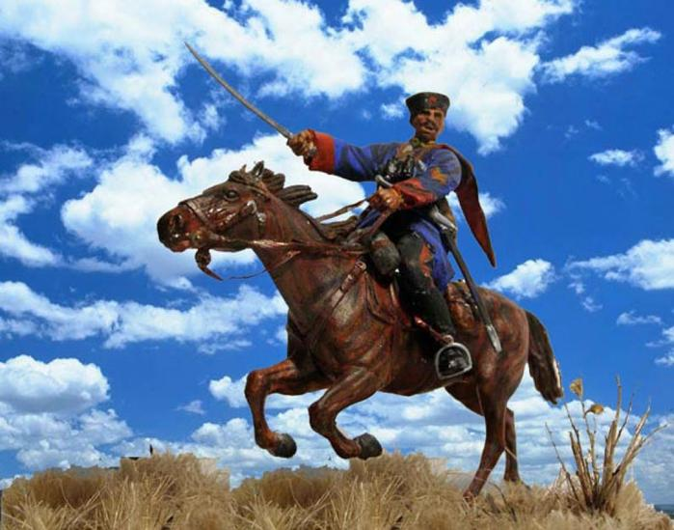

**Подготовила:**

**Инструктор по физкультуре**

**МБДОУ № 16 ст.Луковской**

**Книжникова Татьяна Николаевна**

**РСО-Алания**

**Моздокский район**

**ст.Луковская**

**2022-2023 уч.год**

**Цель:**Обогащать представления о жизни и быте терских казаков с позиции качеств личности (были сильными, смелыми, ловкими, закаленными). Побуждать детей к активному участию в эстафетах.

**Задачи:**

* **Воспитательная:** воспитывать патриотические чувства, любовь к отечеству, к своему народу.
* **Обучающая:** обогащать представление о жизни и быте терских казаков, формировать умения и навыки правильного выполнения движений в различных формах организации двигательной деятельности детей.
* **Развивающая:**развивать двигательную активность детей в играх, разминках, поощрять организованность, самостоятельность, инициативность, творчество, умение поддерживать дружеские взаимоотношения со сверстниками.

**Действующие лица:** ведущий, казак-взрослый, 1 команда «Сокол», 2 команда «Ястреб».

**Оформление**: центральная стена. Казачья станица.

**Оборудования:** модули для крепости,  обручи 6 шт., кубики, 2 флажка, гимнастическая скамья, 2 мяча-батута, 2 папахи, 2 коня на палках. Канат, 2 стойки, 2 стула.

Ход мероприятия

*Звучит веселая строевая песня «Эх, казачата». Дети в спортивной форме с эмблемами входят в зал и выстраиваются друг напротив друга.*

**Инструктор.**

Казачата вышли дружно,  
Чтобы праздник свой начать,  
А поэтому всем нужно  
В нем участие принять.  
Каждый должен свою силу,  
Свою ловкость показать,  
Быть здоровым и веселым  
И конечно не скучать.

**Инструктор:** Внимание! Внимание! Начинаем соревнования. Сегодня в них участвуют команды «Сокол» и «Ястреб»

**Инструктор:** Ребята, сегодня на казачьи старты к нам пришел Атаман ст.Луковской Юрий Леонидович Москалёв.Он будет в жюри оценивать ваши результаты, а так же Глава Администрации станицы Луковской Стородубцев Игорь Геннадьевич и заместитель Главы Администрации ст.Луковской Богданова Мария

*Предоставляется приветственное слово атаману.*

**Атаман:** Ребята, желаю вам достойно пройти все испытания на соревнованиях, показать свою силу ловкость, сноровку, как раньше наши деды и прадеды с достоинством защищали Родину, отцовский дом, жизни не жалея, соблюдая все заповеди казачьи!

(представление команд).

**Инструктор:** Молодцы казачата. Вижу состязание будет жарким. А начнем казачьи состязания с разминки.

**Разминка.**

**Казачата все проснулись (ходьба)**

**Выше к солнцу потянулись!** (Ходьба поднимаются на носочки, руки вверх).

**Лошадей перед собой, поворот у нас такой** (Прямой галоп руки вытянуть вперёд, сжать в кулаки, повороты рук вправо, влево)

**Казачонок, не ленись, нога выше потянись!** (Ходьба руки на пояс, высоко поочерёдно поднимаем согнутые в колене ноги).

**Сядем влево, руки вправо** (Гусиный шаг приседаем)

**Приседаем мы на славу!**

**Мах ногой, мах другой**. (Ходьба руки вытянуты вперёд перед собой, достаем ногой на каждый шаг ладошку).

**Конь казачий мчит стрелой.** (бег)

**Прыгай выше, казачонок,**

**Словно маленький зайчонок!** (прыжки на месте).

**Инструктор:** Вы чувствуете, что стали сильнее? Готовы на ратные дела?

*Под казачью песню входит казак.*

**Инструктор:**Здравствуй казак!

**Казак.**Здорово дневали!

**Дети:**Слава Богу.

**Инструктор:** Куда направляешься?

**Казак.** На побывку домой иду!

**Инструктор:** Расскажи казак нам, как вы служите, чем занимаетесь?

**Казак.** Так и служим: Отчизну защищаем, стоим на страже порядка, да еще выполняем заповеди казачьи.

**Инструктор:** Расскажи казак, ребятам, что за заповеди такие.

**Казак: Первая заповедь** такая: Служи преданно своему народу, а не вождям.

**Инструктор:** Казак, наши ребята- казачата занимаются спортом, чтобы быть сильными и храбрыми, чтобы защитить свою родину, свой народ.

И сейчас, мы с ребятами, это покажем в первом задании.

**1. Эстафета «Построй крепость»**

Дети делятся на две команды. Из модулей построить крепость. Каждый из игроков команды берёт по одному модулю и выстраивают башню. Побеждает команда, участники которой быстрее выполнят задание.

**Казак:** Молодцы! Справились с первым испытанием. А вторая заповедь у казака: «Честь и доброе имя казака дороже жизни»

**Инструктор:** Сейчас мы проведем с вами эстафету «Полоса препятствий»

2. **Эстафета «Полоса препятствий»**

Инструктор предлагает участникам команд пройти полосу препятствий, где им необходимо будет продемонстрировать свою ловкость сразу в нескольких видах основных движений (прыжки из обруча в обруч, оббежать змейкой м/у кубиками, пролезть в обруч). Побеждает команда, участники которой быстрее пройдут полосу препятствий.

3. Инструктор: Атаман, подошло время узнать третью казачью заповедь.

**Казак:**  Третья заповедь гласит: «Будь трудолюбив, не бездействуй»

Инструктор: Вот мы сейчас и посоревнуемся в бою с булавами.

3. **Эстафета «Бой с булавами»**

Игроки из каждой команды берут по мячу- батуту становятся на гимнастическую скамью, каждый должен попытаться сбить мячом со скамьи своего противника. Кто потерял равновесие и слетел со скамьи считается проигравшим.

**Казак:**  Молодцы! Слушайте четвертую заповедь казака: «Держись веры предков православных-христиан, поступай по обычаям своего народа»

**Инструктор:** На земле родимой жить без песни – значит постареть. И решили казаки очень просто: не стареть, а с песней молодеть!

**Музыкальная пауза песня «Мы с тобой казаки»**

**Инструктор:** И так мы подошли к 5 заповеди. О чем говорится в ней?

**Казак:** В этой заповеди говорится “Чти старших, уважай старость”.

У казаков при рождении мальчика дед и отец стреляли из ружей, тем самым давая знать станичникам, что родился воин, защитник границ отечества! Маленькие казачата, подрастая, в казачьей семье воспитывались очень строго. О каждом замечании, полученном от старших, даже посторонних чужих людей, должны были немедленно сообщить отцу или деду. Каждый отец должен был подготовить сына своего к службе. Вначале учили ухаживать за лошадьми, потом ездить верхом, тренировались в ловкости, сноровке. Учили скакать и с седлом и без седла, стоять на коне на ногах, подлезать под седло. Это было сделать очень не просто, потому что конь несется очень быстро, как ветер. И при этом могли стрелять на ходу. И я вам предлагаю эстафету “Лихие наездники”

4. **Эстафета “Лихие наездники”.**

Казак до казака,

Конь до коня.

Кто папаху уронит,

Тот и вон пойдет.

Дети скачут на муляжах коней до ориентира, с папахой на голове, возвращаются в команду, передают папаху и коня следующему игроку.

**Инструктор:** И так мы подошли к 6 заповеди. О чем говорится в ней?

**Казак:**  В шестой заповеди говорится “Сам погибай, а товарища выручай”.

**Инструктор:** Да, конь для казака был первым помощником и в военном деле, и в поле. Если в бою казак был ранен и падал, то конь всегда останавливался, подходил к нему, трогал его лицо губами и, даже если не получал команды от хозяина, опускался рядом, чтобы раненый мог забраться на него хотя бы поперек седла. Так верный товарищ выносил казака из боя, спасая от неминуемой гибели. Поэтому к лошадям у казаков было особое отношение.

**Инструктор:** Следующая заповедь какая?

**Казак:** «Казаки все равны в правах»

**5. Эстафета «Казачий поезд дружбы».** Всем участникам положить руки на плечи друг другу и змейкой не разрываясь пройти вокруг кеглей.

**Казак:**  А следующая заповедь гласит “Береги, свою семью, служи ей примером”

Инструктор: Вот мы сейчас и проверим какая команда сильнее.

**6. Эстафета «Перетягивание каната»** Игроки становятся вдоль каната. С каждой стороны от каната лежит стул с папахой. Чья команда перетянет и возьмет первая папаху в руки, та команда и победила.

Ну а сейчас настало время подвести итоги и наградить победителей.

Слово атаману. Награждение победителей.

**Казак:** Ребята, вы сегодня показали достойные результаты. Силу, смелость, храбрость надо воспитывать с детства!

- Кто из вас видел живую лошадь? Что, вы можете **сказать об этом животном?** *(сильное, выносливое, умное, быстрое)*

- **Казаки** умели красиво и ловко скакать на коне и с седлом и без седла, могли ловко джигитовать, стоять на коне на ногах, подлезать под седло. Это было сделать очень непросто, потому что конь несется очень быстро, как ветер. При этом они могли стрелять на ходу, лихо пользоваться шашкой. Острая шашка в их руках превращалась в грозное оружие. Часто, бывало, завидит враг несущуюся **казачью конницу,** блеск шашек и обращается в бегство.

В казачьей семье мальчика с трех лет учили верховой езде.

И сегодня, наш атаман представляет вам такую возможность стать настоящим казаком и удержаться на седле.

*Дети выходят на площадку сада. Атаман сажает детей по очереди на коня и катает по территории сада.*